Тема: Разработка плана конспекта урока по одной из тем содержательной линии «Алгоритмизация».

Тема. Свойства алгоритма
Цели урока: развитие понятия «алгоритм»; знакомство со свойствами алгоритма. рассмотреть основные свойства алгоритма: понятность, массовость, точность, конечность, закрепить знания детей по данной теме.
Развивающая: развивать речь, умения размышлять, развивать логическое мышление,
Воспитательная: воспитывать дисциплинированность, умение слушать, самостоятельность, и усидчивость

1.Организация начала урока - характеризуется внешней и внутренней (психологической) готовностью учащихся к уроку. Обычно в организацию входит приветствие, проверка готовности к уроку учащихся, оборудования, классного помещения, выявление отсутствующих, сообщение плана и цели урока.

-Здравствуйте, ребята меня зовут Полина Ильинична, сегодня урок по информатике у вас проведу я. Поприветствуйте друг друга, улыбнитесь друг другу, пожмите другу руки. Уберите всё лишнее с парт. У вас на партах должен остаться лежать учебник, тетрадь, пенал. Занимайте свои места.
- Давайте повторим правила поведения на занятии. Я начинаю говорить правило, а вы продолжайте.
Если я хочу ответить на вопрос учителя, то я ( подымаю руку, не выкрикиваю)
Если отвечает мой одноклассник то я ( молчу, не перебиваю и не выкрикиваю)
Когда меня вызывают отвечать, то я (говорю громко, внятно и понятно)
Когда учитель рассказывает, то я (….)
Если я не успеваю писать и отстаю, то я ( подымаю руку и прошу что бы повторили)
Вот мы с вами повторили правила поведения на уроке. Некогда их не забывайте и соблюдайте.
Сегодня мы с вами продолжим изучать тему Алгоритмы и познакомимся с новой интересной информацией по этой теме.

2. Актуализация опорных знаний учеников.
2.1. Минутка информации.
- Вспомните, что такое алгоритм? (это конечная последовательность инструкций (указаний), выполнение которых приводит к правильному решению поставленных задач и получению определенного результата)
- Кто такой исполнитель? (любое существо или механизм, способный выполнить алгоритм)
А вы знали? Что алгоритмы спасают жизнь? Если следователь правильному выполнению порядку действий при выполнении каких либо действий.
Кто может привести пример?
Например при переходе дороги, если поменять порядок действий посмотреть сначала в лево, а потом в право можно не заметь проезжающую машину и это может привести к летальному исходу, или при ведении машины, то может случиться авария.
Или же если готовить какое то блюдо и поменять порядок действий, то блюдо не получиться и может быть испорчено.

2.2. Повторение правил поведения в компьютерном классе.
Давайте с вами повторим правила поведения в компьютерном классе. Сейчас на экране высветятся картинки, вам по очереди по рядам необходимо называть по правилу, определяя его по картинке.
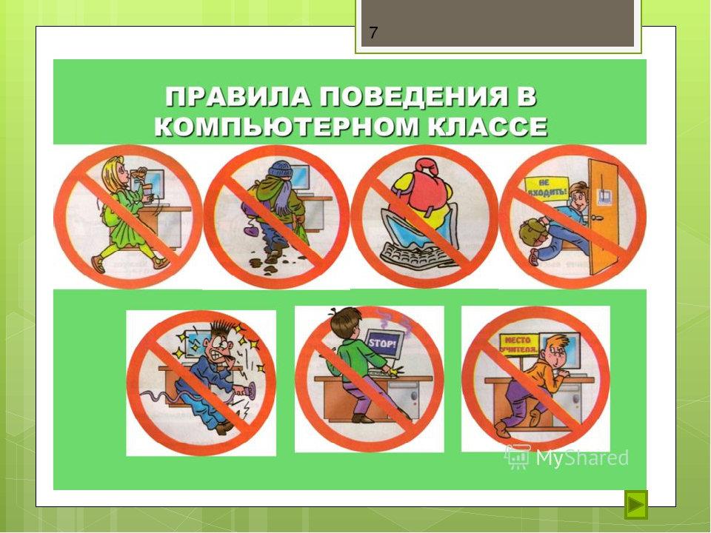

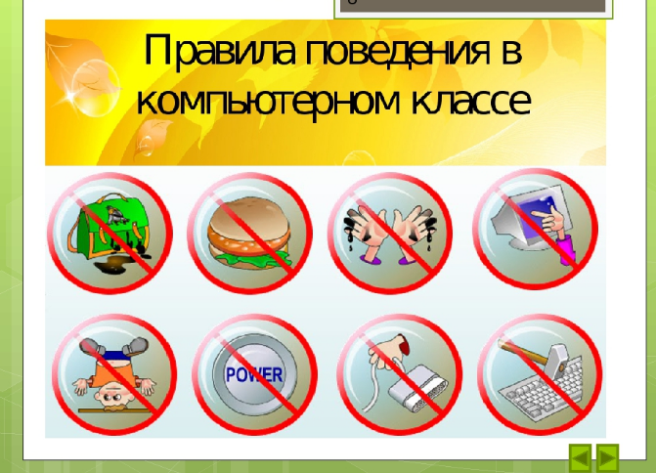
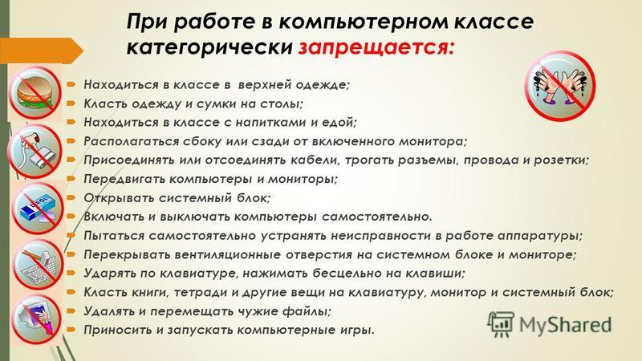
Молодцы ребята, вы хорошо справились с заданием, помните правила поведения в компьютерном классе, так держать.

2.3.Проверка выполнения учениками домашнего задания практического характера - проводится различными методами в зависимости от поставленной цели.
Напомните, каким было домашнее задание?(выполнить задания проверь себя задания 3 «Проверь себя» (с. 7 учебника, часть 2))
Прочитайте задание.
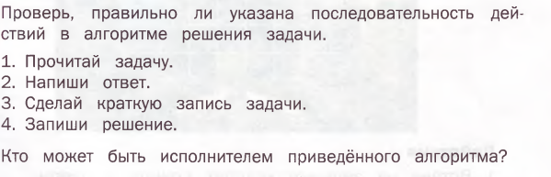
Согласны ли вы с этим алгоритмом? Почему? (нельзя выполнить такой порядок действий при решении задачи, алгоритм не верный) В какой последовательности нужно выставить действия что бы получился верный алгоритм? Какой ответ у вас получился? (1, 3, 4, 2)

3.Сообщение темы и целей урока.
Ребята как я уже сказала, мы продолжим знакомиться с темой алгоритмов, но что бы конкретней узнать о чем мы с вами будем говорить расшифруйте слово, выполните задание, работая в парах. (слайд)
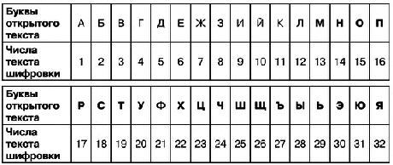
18, 3, 15, 10, 18, 19, 3, 15
У каждого на парте лежат карточки, на которых изображены цифры и буквы. Каждой цифре соответствует буква алфавита, подставьте соответствующую букву вместо цифры.
Например:
- Первое число 18, нашли его в таблице, над ним расположена буква С, значит первая буква слова С .
На выполнения этого задания 2 минуты. Для удобства записывайте найденные буквы на листе.
- Какие слова у вас получилось? ( свойства)
- Сформулируйте тему урока. Тема: Свойства алгоритмов
- Сегодня мы с вами ознакомимся со свойствами алгоритмов, будем выполнять интересные задания

4. Восприятие и осознание учениками нового материала - осуществляется или на основе сообщения учителя или путем самостоятельного его проработки учащимися.
Любая ли последовательность действий является алгоритмом? Ответить на этот вопрос ты сможешь, если разберёшься в свойствах алгоритма. Основные свойства алгоритма: понятность, массовость, точность и конечность.
Откройте учебник на странице 9

1. Понятность
Почему сначала нужно определить исполнителя, а потом уже писать алгоритм? Давай рассмотрим задачу. Нужно вычислить площадь квадрата со стороной, равной 5 см.
При выполнении алгоритма мы должны получить ожидаемый результат.
Обратите внимание на таблицу записанную ниже. Давайте рассмотрим её.
Кто написал первый алгоритм? Майя А второй? (ученик 11 класса)Понятно, ли что записано в первой колонке таблице?(да) А во второй? (нет) Почему? (так как там записаны непонятные символы и формула)
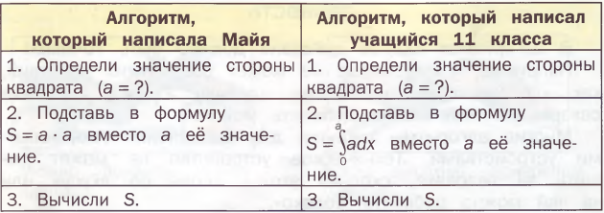
Исходя из этого к какому выводу мы можем прийти?(то что исполнитель должен понимать, как выполнять действия, они должны быть посильны для него.)
Это свойство алгоритма, называется понятность.
Чтобы исполнитель смог выполнить алгоритм, он должен быть записан с помощью понятных ему команд, то есть тех команд, которые он может выполнить. Поэтому сначала определяют, кто будет исполнителем алгоритма, смотрят, какие команды ему будут понятны, и только потом пишут алгоритм.

2. Массовость.
Как вы думаете, алгоритм, который написала выше Майя, можно применить для квадрата со стороной, равной 2 см? Чему будет равна площадь в этом случае?(4см) Для квадратов с какими сторонами можно применить этот алгоритм? (со сторонами 2 см).
Обратите внимание на то, что в формулировке задачи меняются только исходные данные - значение стороны квадрата. Это и есть свойство массовости, то есть разработанный алгоритм даёт правильные результаты для разных наборов исходных данных. Свойство массовости - необязательное свойство алгоритма.

3.Точность
В алгоритмах каждое действие должно быть точным! Например, в алгоритме не может быть таких действий, как «добавь соль по вкусу», «добавь 2 или 3 ложки сахара», «в чай можно добавить молоко». Многие алгоритмы пишутся для выполнения техническими устройствами. Техническое устройство не может решить за человека, сколько это - «соль по вкусу» или «в чай можно добавить молоко».

3. Конечность.
К примеру, Василий решил помыть голову. Для этого он взял стакан с шампунем, внимательно прочел инструкцию и приступил к действиям. Друзья ждали Василия уже три часа, а он так и не выходил из ванной комнаты. Что же случилось с парнем? Прочитаем инструкцию к шампуню Василию:
1) Отмерить один колпачок шампуня.
2) Вылить его на голову.
3) Намылить.
4) Смыть.
5) Повторить деяния.
Почему же не выходит Василек из ванной? А когда он выйдет? (Когда кончится шампунь.) А если представить, что стакан с шампунем неотразим и шампунь не заканчивается никогда, то такая последовательность действий не может быть алгоритмом, потому что она не приводит к результату. Мы приходим к выводу что алгоритм должен иметь конечность, это следующее свойство алгоритма.

5. Осмысление знаний:
Помогите мальчику первокласснику Мите выполнить алгоритм. Мама попросила у Мити, что бы он сходил в магазин и купил молока. Но не рассказала ему как это сделать. Давайте составим алгоритм, что бы мальчик понял как выполнить это задание.
1. Взять деньги с коробочки, положить себе в кошелек
2. Уточнить у мамы какое молоко лучше купить, где находиться магазин
3. Одеться и пойти в указанное место
4. Попросить у продавца нужное молоко
5. Отдать ему деньги
6. Посчитать сдачу
7. Выйти из магазина
8. Прийти домой
9. Отдать молоко маме
10. Положить сдачу в коробку
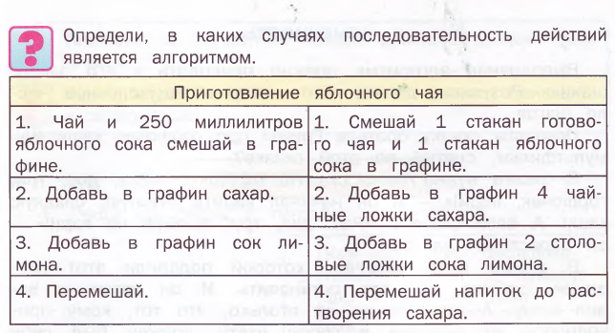
Прочитайте задание на странице 10.
Прочитай первый столбик, является ли эта последовательность действий алгоритмом? (нет) Почему? (так как в выполнении этих действий есть нет точности).
Прочитай второй столбик, является ли эта последовательность действий алгоритмом? (да) Почему? (так как эти действия понятны и точны)

2. Помогите мальчику Мише восстановить последовательность действий, выполнение которых приводит к поставленной цели, но к этому результату не прийти, если действия нарушены. Если мальчик сидел на в кровати.
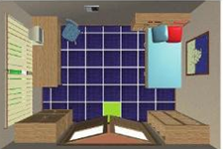
- Где бы ты не стоял, переместись на зелёный квадрат
- Встань
- Сделай 3 шага вперед
- 4 шага вперед
- повернись на направо

Прочитайте задание
Определите алгоритм ли это? Какого свойства здесь нет?
1. Гори, гори, моя звезда.
2. Уходя, гасите свет.

6. Обобщение и систематизация знаний.

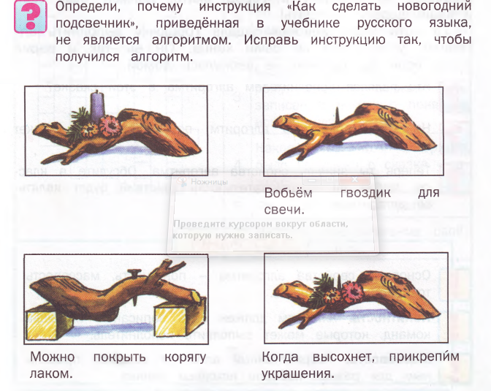

Прочитайте задание, что необходимо сделать, что бы инструкция к выполнению задания была верна? (необходимо переставить картинки местами)
Какое свойство было нарушено? (точность)

- Напишите исполнителю алгоритм, по которому он сможет сварить тебе кашу.

Постройте числовой луч. Опишите подробно каждый шаг, который вы будете делать для этого выполнять.
б) Сравни его с алгоритмом, который составила третьеклассница Валя:
1) надо поставить точку и провести от нее вправо луч;
2) у начальной точки луча надо поставить число 0;
3) выбрать мерку и отложить ее от начальной точки луча вправо;
4) поставить у конца отложенной мерки число 1.
5) отметить заданные числа.
Так ли у вас получилось?
- Выполните алгоритм на карточках и расскажите, какие свойства алгоритма помогли вам выполнит алгоритм.
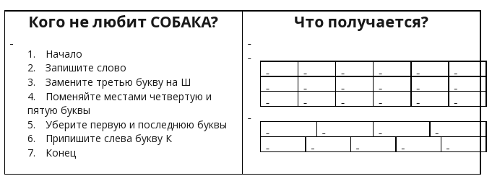
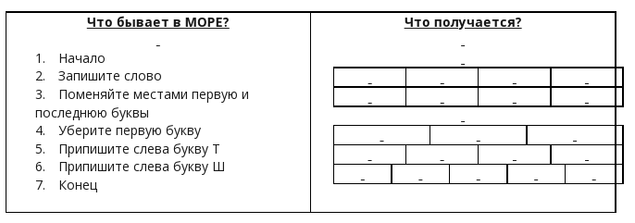
- Какой ответ у вас получился в первом задании (кошка)
Какой ответ у вас получился во втором задании (тишина)
- Понятность, точность, конечность.

Объединитесь в пары как вы сидите. Прочитайте инструкции, какие из записанных инструкций являются алгоритмами? Не верно записанные алгоритмы исправьте, как вы считаете нужным. На выполнение задания 5 минут
1 . Инструкция нахождения большего из двух данных чисел.
1. Из числа А вычесть число В.
2. Если получилось отрицательное значение, то сообщить, что число В больше.
3. Если получилось положительное значение, то сообщить, что число А больше
2. Инструкция приготовления бутерброда.
Отрезать ломтик хлеба
Намазать его маслом
Отрезать кусок колбасы или сыра.
Наложить отрезанный кусок на ломоть хлеба
3. Инструкция покраски забора.
- Покрасить первую доску.
- Переместиться к следующей доске.
- Перейти к действию 1.

Инструкция 2, верный алгоритм, так как в нем соблюдены свойства

Первая и третья инструкция не имеют верных ответов так как в этих алгоритмах есть не точности и они не окончены.
Первая и третья инструкция не имеет конечности, поэтому не является алгоритмом.

Молодцы ребята вы отлично справились с заданиями, так держать

7. Подведение итогов урока. Рефлексия. Оценивание.
- Давайте вспомним, как называется тема нашего урока? (Свойства алгоритмов)
- Перечислите основные свойства алгоритма (понятность, массовость, точность и конечность)
Что же такое понятность?(Понятность. Алгоритм должен быть записан с помощью команд, которые может выполнить исполнитель. )

Что такое массовость?(Массовость. Разработанный алгоритм остаётся правильным для разных наборов исходных данных. )
Дайте определение слову точность(Точность. В алгоритме каждое действие должно быть точным.)
Дайте определение слову конечность (Конечность. Выполнение алгоритма должно к завершению.)
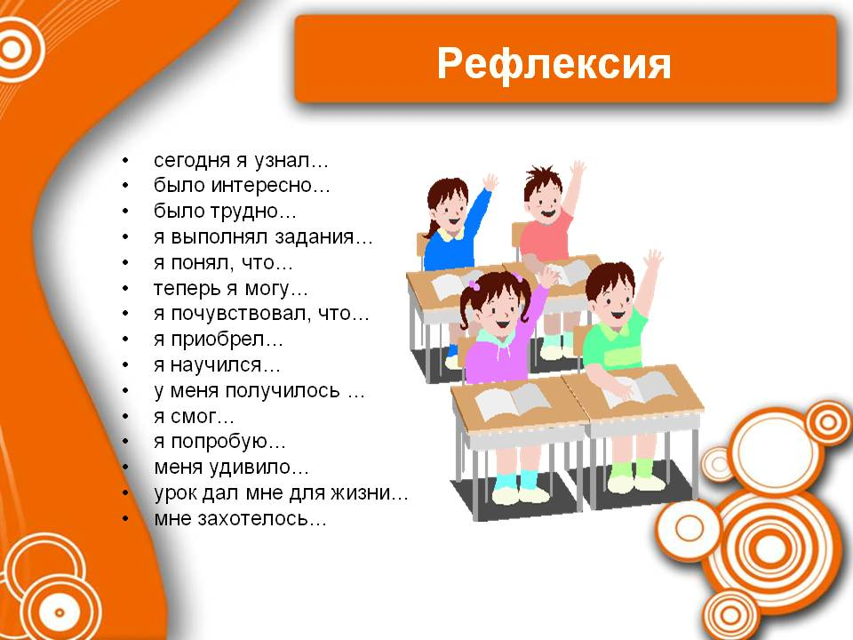
За активную работу на уроке, отметки получают ....

8. Сообщение домашнего задания.
Откройте дневники и запишите домашнее задание с.13 проверь себя. Дома вам необходимо нарисовать в тетрадях кроссворд и ответив на вопросы заполнить пустые ячейки

